Қысқа мерзімді жоспар
- Сабақтың тақырыбы: Қазақстанның климаттық жағдайы
Бөлімі: | Физикалық география
Мектеп атауы: | №9 «Көлтоған» жоббм кмм
Педагогтің аты-жөні: | Жолдасова Ғ
Күні: | 17.11.2023ж
Сыныбы: 9 «А» | Қатысушылар саны: Қатыспағандар саны:
Сабақтың тақырыбы: | Қазақстанның климаттық жағдайы
Оқу бағдарламасына сәйкес оқу мақсаты | 9.3.2.2 Қазақстанның климаттық жағдайын талдайды
Сабақтың мақсаты: | Барлық оқушылар: Қазақстанның климаттық жағдайын анықтайды;  Көпшілік оқушылар: Қазақсан аумағындағы ауа температураларының, жауын-шашынның таралу ерекшеліктерін біледі.  Кейбір оқушылар: қазақстанның климаттық жағдайын талдайды
Сабақтың барысы:
Сабақ кезеңі/Уақыты | Педагогтің іс-әрекеті | Оқушының іс-әрекеті | Бағалау | Ресурстар
Сабақтың басы  (7 минут)  (8мин) | 1.Оқушылармен амандасу, түгендеу.  2.«Миға шабуыл» әдісін пайдаланып сұрақ қояды:  Климат дегеніміз не?  Қандай климаттық белдеулерді білесің?  Қазақстанның климаты шұғыл континентті болуы неге байланысты?  Тиімділігі: өткен сабақтарды еске түсіреді  3.Жаңа тақырыпты хабарлайды:  Қазақстанның климаттық жағдайы | «Гүлмен тілек» әдісі. Оқушылар бір-біріне жылы лебіздерін білдіреді.  Мақсаты: берілген сұрақтарға жауап береді.  Жаңа тақырыпты дәптерге жазады. | Мадақтау сөздер арқылы бағалау  Мұғалім жылдам әрі дұры жауап берген оқушыны мадақтайды. | Презентация
Сабақтың ортасы  (10 мин)  Жұптық тапсырма  (10 минут)  Жұптық жұмыс | «Жұпта талқыла» әдісі. Оқушыларға жұптық тапсырма береді.  Қазақстанның барлық аумағы үшін жылдың ең суық айы – қаңтар. Ең ыстық айы – шілде.  Тиімділігі: жұпта жұмыс жасайды, өзара көмектеседі.  «Картамен жұмыс» әдісі. Жауын-шашынның таралуы. Қазақстан климаты құрғақшылығымен ерекшеленеді. Жауын-шашынның жылдық орташа мөлшері 100-ден 1600 мм-ге ейін ауытқиды. Арал теңізі мен Балқаш көлінің солтүстігінде 100 мм тіптен одан да аз. Алтай тауларында 1600 мм-ге ейін жетеді.  Аумақтағы ылғалдылықтың жеткілікті немесе жеткіліксіз болу көрсеткіші – ылғалдану коэффициенті деп аталады. Ол мына формула бойынша есептеледі:  К=Ж/Б  К – ылғалдану коэффициенті  Ж – жауын-шашын мөлшері  Б - буланушылық  Тиімділігі: суретпен жұмыс жасайды. | Мақсаты: кестені толтырады  Елді мекен Ендік Қаңтардың темпертурасы Шілденің температурасы Амплитуда  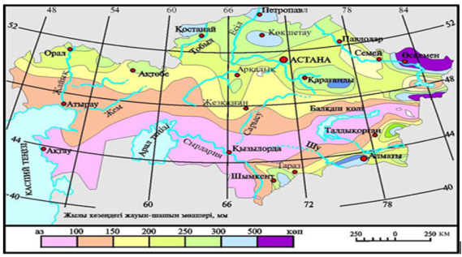  Сурет бойынша талау жасайды.  Дескриптор:  Республикамыздың аласа таулы жазық өңірлеріндегі атмосфералық жауын-шашынның төмендеу бағытын және атмосфералық жауын-шашынның негізгі түрлерін анықтайды;  Дәл осы бағыттағы атмосфералық жауын-шашынның азаю себебін анықтайды;  Биік таулы аудандарда жауын-шашынның көп түсу себебін анықтайды;  Есептерді шығар:  Атырау, Жезқазған, Петропавл, Шымкент қалаларындағы ылғалдану коэффициентін анықта | Дескриптор: ендікті табады;  Қаңтардағы температураны табады;  Шіледегі темератураны табады;  Амплитуданы табады. | Презентация  kk.wikiwpedia.org
Сабақтың соңы  (10 минут | «Кім жылдам» әдісі. Көп нүктенің орнына сөдер қойыңдар:  Атмосфералық циркуляция - ...  Ауа ағындарның пайда болу себебі ...  Суық фронттар ... ауа райын қалыптастырады  Циклондар ... ауа райын алып келеді.  Тиімділігі: алған мәліметтерін жинақтайды | Мақсаты: оқушылар жауап береді | Өзін-өзі бағалау | Презентация

